SECONDE ACADEMIE DE VERSAILLES

Sport et hydratation – Préparation d’une boisson isotonique
Activité expérimentale

Il existe dans le commerce plusieurs boissons isotoniques qui répondent parfaitement aux besoins des sportifs. Leur préparation en est simple, mais leur prix est élevé...
Pour cette raison, nous vous proposons de préparer vous-même une boisson isotonique offrant des qualités d'hydratation identiques, mais pour un prix de revient bien inférieur.

Pour préparer une boisson isotonique « maison », il faut de l’eau ou un autre liquide aromatisé (thé), du sucre (saccharose ou glucose), du sel.

Votre mission : Préparez, avec le matériel à votre disposition sur votre paillasse, la base d’une boisson isotonique de volume 50,0 mL et de concentration 30 g.L⁻¹ de glucose à laquelle vous pourrez ajouter une pincée de sel et un arôme

Le TP se déroulera de la façon suivante :

Déterminer la masse de glucose nécessaire à la préparation

Identifier la verrerie de précision à utiliser

Proposer un protocole de préparation de cette solution

Faire valider par le professeur

Réaliser la préparation

Remarque : Afin de préparer cette boisson le plus précisément possible, aucun transvasement ne sera effectué. On choisira en effet une verrerie de stockage la plus précise possible dans laquelle tous les « ingrédients seront ajoutés progressivement »
Informations sur la verrerie utilisée au laboratoire
Compléter le tableau suivant en ajoutant le nom de la verrerie correspondante.

Schémas | Nom de la verrerie | Description
Verrerie présentant des graduations peu précises.
On les utilise surtout pour stocker des solutions.

Verrerie utilisée pour mesurer des volumes un peu plus
précis.
1 2 3 |  | Permet d’ajuster les niveaux des liquides
1 2 3 |  | Verrerie comprenant un ou deux traits de jauge, servant à mesurer avec précision des volumes déterminés  (5,10, 20 mL)
1 2 3 |  | Verrerie permettant la mesure de volumes précis, qui ne peut être faite au moyen de pipettes jaugées (par exemple 4,2 mL; 18,5 mL ...)
 |  | Verrerie de stockage de précision.
Matériel utilisé pour pipeter un liquide en toute sécurité.

Attention! L'aspiration d'une solution au moyen d'une pipette ne se fait jamais avec la bouche.
 |  | Permet de contenir des solides.
 |  | Permet d’introduire des liquides ou des solides dans un contenant
 |  | Sert à prélever des solides en poudre.

Remarques et conseils :

Une fois le protocole trouvé et rédigé par les élèves, le professeur peut distribuer le corrigé du protocole et noter les élèves sur leur capacité à le suivre (voir fiche d’évaluation qui suit le protocole)

PREPARATION D’UNE SOLUTION PAR DISSOLUTION D’UN SOLIDE
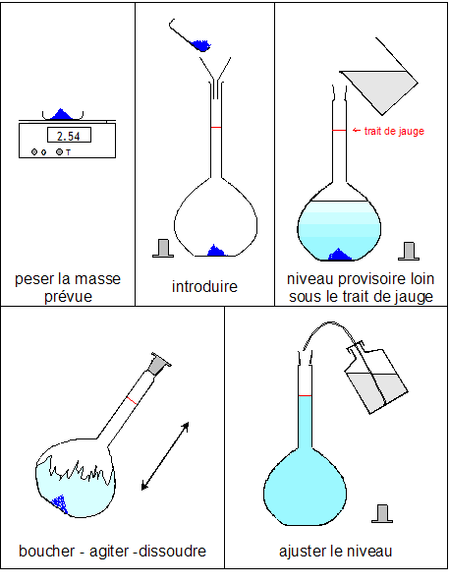

Mode opératoire :
a) A l’aide d’une balance électronique, peser précisément la masse de solide nécessaire en prélevant le solide avec une spatule propre et sèche et en le plaçant dans une capsule (coupelle de pesée) dont la tare aura été faite au préalable.
b) Introduire le solide dans la fiole jaugée à l’aide d’un entonnoir à solide. Rincer ensuite la coupelle et l’entonnoir avec de l’eau distillée en récupérant l’eau de rinçage dans la fiole.
c) Dissolution : Remplir la fiole jaugée au trois quarts avec de l’eau distillée, puis, après l’avoir bouchée, l’agiter pour dissoudre le solide.
d) ajustement : Lorsque le solide est dissous, ajouter de l’eau distillée à la pissette, pour ajuster au niveau du trait de jauge.
e) Homogénéisation : Reboucher la fiole jaugée et l’agiter énergiquement en la retournant pour bien homogénéiser la solution.

Fiche d’évaluation des compétences expérimentales

Nom
Prénom
N° du poste |  | 1 | 2 | 3 | 4
Pesée | Tare | * | * | * | *
Pesée | Propreté de l’opération | * | * | * | *
Fiole jaugée | Transvasement à l’aide de l’entonnoir | * | * | * | *
 | Rinçage de la coupelle | * | * | * | *
 | Rinçage de l’entonnoir | * | * | * | *
 | Fiole remplie aux 3/4 | * | * | * | *
 | Agitation | * | * | * | *
 | Ajustement au trait de jauge | ** | ** | ** | **
 | Homogénéisation de la solution | * | * | * | *

NOTE OBTENUE sur 10 points

